17 сентября Классная работа «Шкала. Координатный луч» | 4. Домашняя работа  Мерзляк А.Г. «Математика 5 класс» § 5  Уметь отвечать на вопросы 1 – 4 Решить: 122; 124; 126; 139  Дополнительное задание (претендующим на оценку «4» и «5» по итогам 1 четверти)  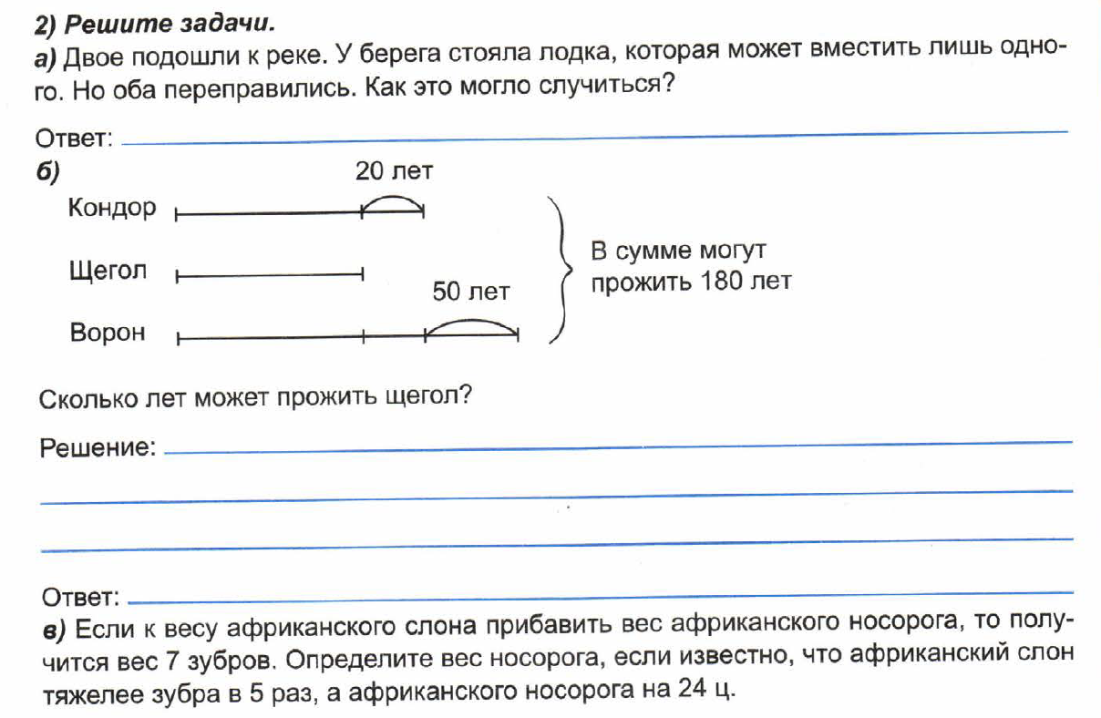
1. Повторение
Решаем все вместе (устно)
Мерзляк А.Г. «Математика 5 класс» стр. 36 № 3; № 4; № 137
2.Закрепление изучаемого материала
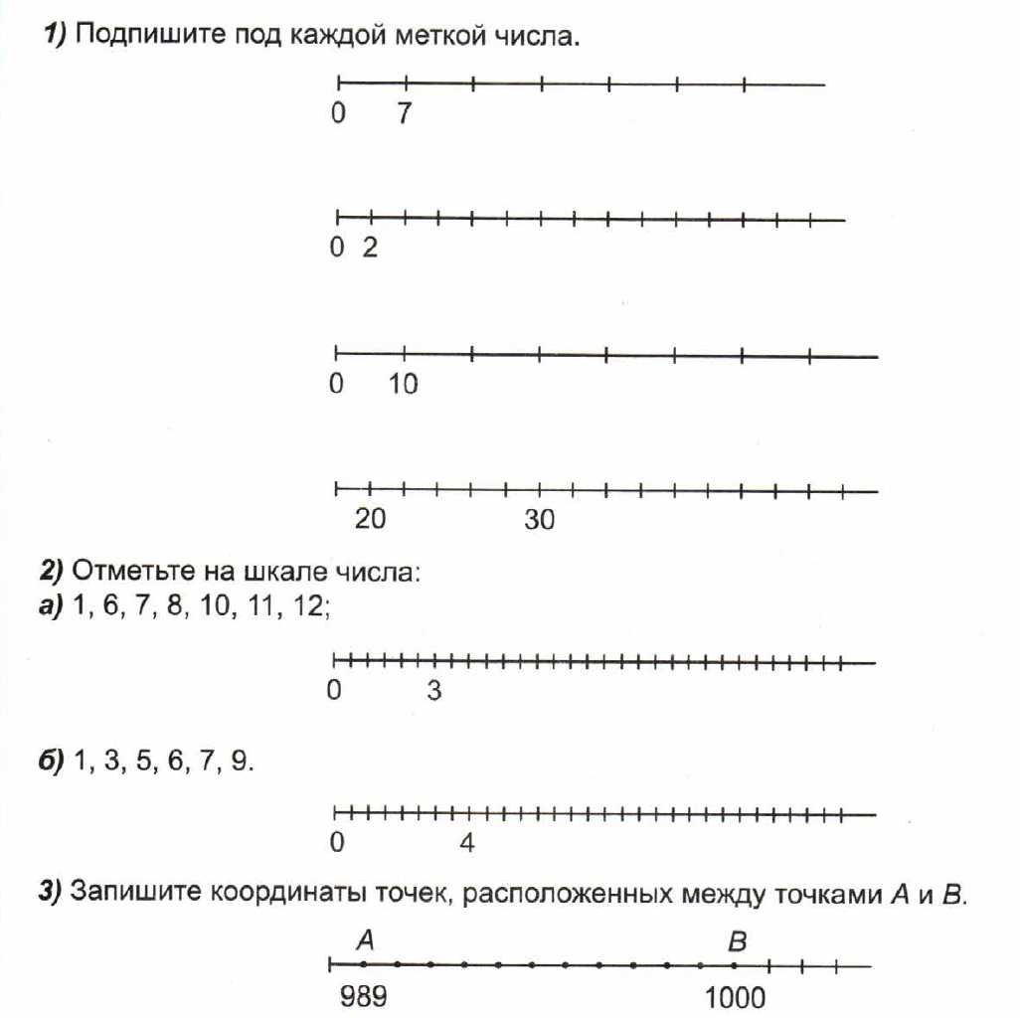
Мерзляк А.Г. «Математика 5 класс» стр. 37 № 120; № 121; № 123; № 125
3. Итог урока
Оцените активность своей работы на уроке:
На уроке я
а) активно работал(а) б) работал(а), но не активно в) был(а) пассивен(на)

